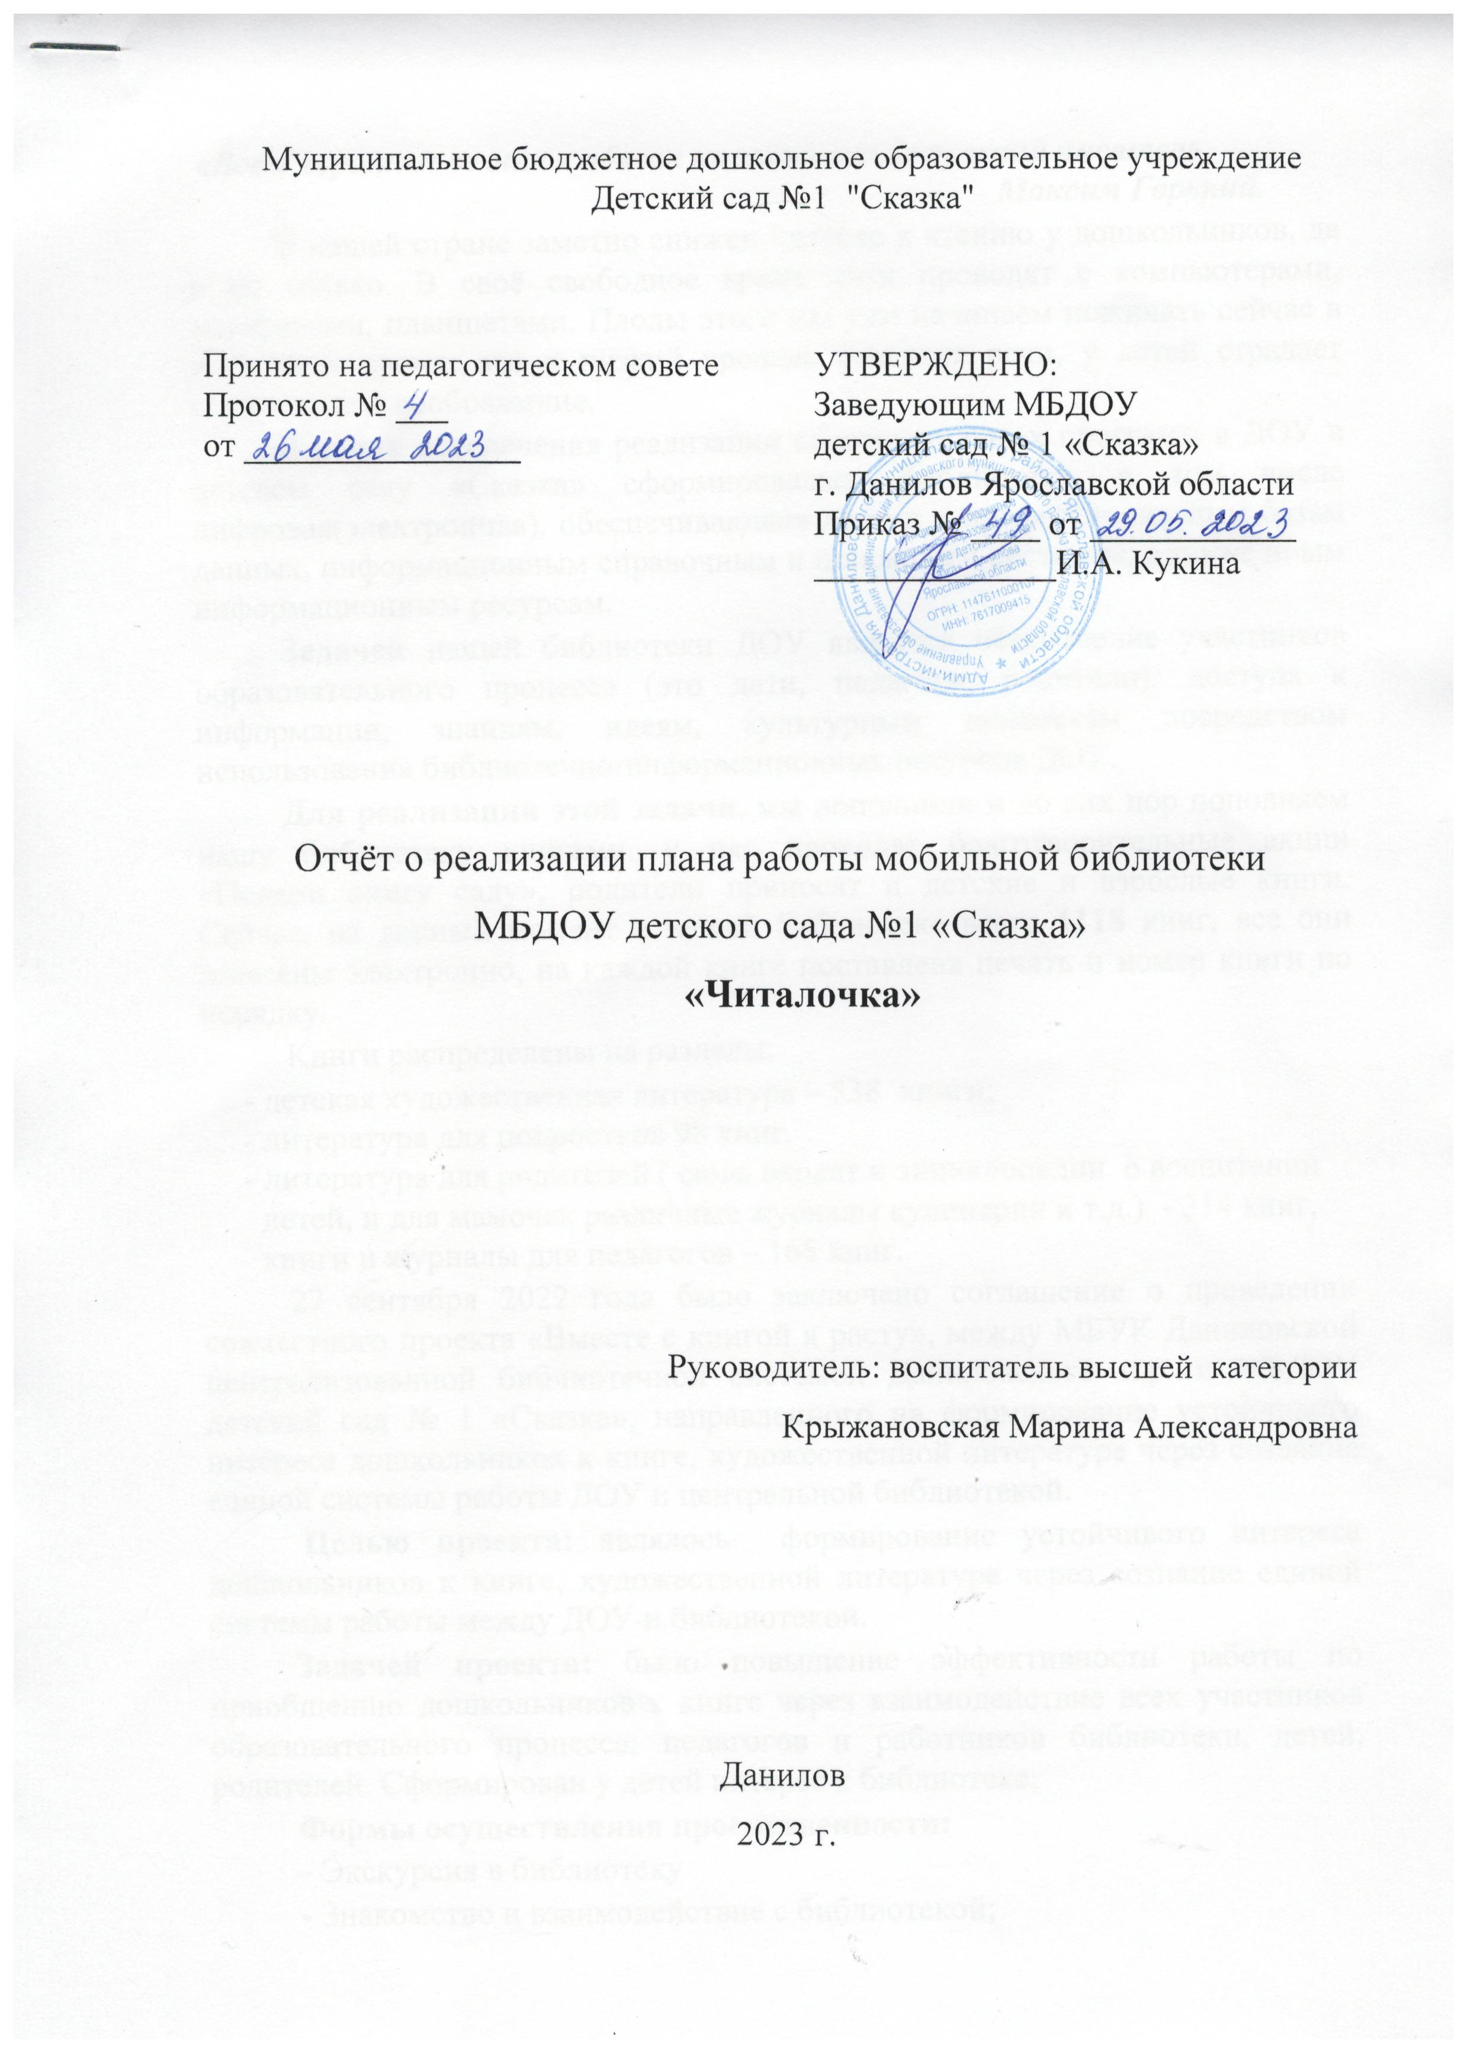

«Всем хорошим во мне я обязан книгам»-писал русский писатель
Максим Горький.
В нашей стране заметно снижен интерес к чтению у дошкольников, да и не только. В своё свободное время дети проводят с компьютерами, телефонами, планшетами. Плоды этого мы уже начинаем пожинать сейчас в настоящее время: это и низкий уровень развития речи, у детей страдает восприятие и воображение.
В целях обеспечения реализации образовательных программ в ДОУ в детском саду «Сказка» сформировалась библиотека, в том числе цифровая(электронная), обеспечивающая доступ к профессиональным базам данных, информационным справочным и поисковым системам, а также иным информационным ресурсам.
Задачей нашей библиотеки ДОУ является обеспечение участников образовательного процесса (это дети, педагоги, родители), доступа к информации, знаниям, идеям, культурным ценностям посредством использования библиотечно-информационных ресурсов ДОУ.
Для реализации этой задачи, мы пополнили и до сих пор пополняем нашу библиотеку книгами, у нас проходят благотворительные акции «Подари книгу саду», родители приносят и детские и взрослые книги. Сейчас, на данный момент в нашей библиотеке всего 1118 книг, все они занесены электронно, на каждой книге поставлена печать и номер книги по порядку.
Книги распределены на разделы:
- детская художественная литература – 538 книги;
- литература для подростков 98 книг,
- литература для родителей ( сюда входят и энциклопедии о воспитании
детей, и для мамочек различные журналы кулинарии и т.д.) - 314 книг,
книги и журналы для педагогов – 168 книг.
27 сентября 2022 года было заключено соглашение о проведении совместного проекта «Вместе с книгой я расту», между МБУК Даниловской централизованной библиотечной системой Даниловского м.р. и МБДОУ детский сад № 1 «Сказка», направленного на формирование устойчивого интереса дошкольников к книге, художественной литературе через создание единой системы работы ДОУ и центральной библиотекой.
Целью проекта: являлось формирование устойчивого интереса дошкольников к книге, художественной литературе через сознание единой системы работы между ДОУ и библиотекой.
Задачей проекта: было повышение эффективности работы по приобщению дошкольников к книге через взаимодействие всех участников образовательного процесса: педагогов и работников библиотеки, детей, родителей. Сформирован у детей интерес к библиотеке;
Формы осуществления преемственности:
- Экскурсия в библиотеку
- Знакомство и взаимодействие с библиотекой;
- Выставки рисунков
- Участие в театрализованной деятельности;
- Совместные праздники
Опираясь на годовой план и план проекта была проделана следующая работа:
21 октября :
Экскурсия в центральную библиотеку: дошкольники группы «Гуси-Лебеди» совместно с педагогами посетили Центральную библиотеку (МБУК "Даниловская ЦБС"), в рамках совместного проекта художественно-эстетического воспитания детей «Вместе с книгой я расту». Ребята узнали, что такое абонемент, посетили уголок «Тихого чтения», побывали в игровой комнате и порисовали цветным песком. Особенно увлекли ребят: сенсорный Мультитач-стол, за которым дети смогли поиграть в развивающие игры, и конечно же, очки виртуальной реальности с джойстиком.
3 ноября:
Выставка рисунков в Центральной библиотеке ко дню народного единства. Оформлена выставка работ детей детского сада «Сказка» "Рисуют наши дети!"
13 января:
Участие в новогодней акции «К нам елочка пришла», организованная Центральной библиотекой. За красивые поделки наши дети и педагоги получили благодарственные письма.
30 января:
В нашей мобильной библиотеке прошел новогодний конкурс рисунков «Про зиму и Новый год» . В конкурсе приняли участие ребята детского сада «Сказка», работы принимались в цветном исполнении и в произвольной технике рисования. Ребята рисовали цветными карандашами, фломастерами, красками, превращая белый лист бумаги в красочные картины.
Также в библиотеке детского сада «Сказка» была организована выставка книг «Новогодний Микс», где ее посетили воспитатели и дети, а некоторые детишки с удовольствием взяли книжечки домой.
14 февраля:
Международный день дарения книг. Наша библиотека собрала 98 книг.
15 февраля:
«Селфи в библиотеке»
17 февраля:
Наши дети детского сада «Сказка» приняли участие во всероссийском детском конкурсе рисунков «У Лукоморья».
На конкурс принимались рисунки по произведениям А.С. Пушкина и 15 марта состоялась выставка рисунков по произведениям А.С. Пушкина «У Лукоморья».
17 марта:
В библиотеке была организованна выставка книг по произведениям С.В. Михалкова, которые дети совместно с педагогом могли взять и почитать в группе или взять домой.
31 марта:
Неделя детской книги в Детской модельной библиотеке г. Данилов проходила с 25 марта по 31 марта. 31 марта Детская Модельная Библиотека в гостях в «Сказке» с мероприятием «Книжкина неделя»!!! Ребята путешествовали вместе с Королевой Книгой на ковре-самолете, потом попали к нашей любимой бабе Яге и Лешему. Дети активно выполняли все задания, которые им давали сказочные герои, вспоминали названия всех русских народных сказок. За это получили в подарок красивые блокноты для рисования.
4 апреля:
Ко дню рождения поэта в библиотеке детского сада «Сказка» была организована выставка детских книг Чуковского, а ребята группы «Колобок», совместно с родителями нарисовали замечательные рисунки по сказкам К.Чуковского.
7 апреля:
Дошкольники групп: «Колобок» и «Гуси-лебеди» приняли участие во Всероссийском конкурсе детского рисунка к Международному дню детской книги "Любимая книга детства".
Также организованы выставки книг в библиотеке: «Весна спешит, весне дорогу», «В сердцах и книгах память о войне».
В местной газете «Северянка» были напечатаны статьи, которые были мною написаны- это «Открытие библиотеки», «Селфи в библиотеке».
С педагогами шла тесная работа, если их заинтересовала какая-либо книга, они делали заявку на любую понравившуюся книгу, соответственно я ее ищу, записываю в журнал и выдаю на руки. Также были электронно отправлены педагогам памятки для родителей: «Зачем читать детям сказки?», «Как приучить ребенка к чтению, и привить любовь к книгам», «Что и как читать маленьким детям», «Чтобы ребенок стал Читайкой» и т.д.
В нашей взрослой библиотеке организован небольшой мини-музей старинных книг, самой старинной книге 121 год.
На полках появляются новинки книг.

